GV: LÊ THỊ THU HIỀN

CHUYÊN ĐỀ : PHÂN BÓN HỮU CƠ
I. MỤC TIÊU
1. Kiến thức
Sau bài học, HS sẽ:
- Phân loại được phân bón hữu cơ: phân hữu truyền thông, phân hữu cơ sinh học và phân hữu cơ khoán.
- Nêu được thánh phần, ưu nhược điểm của một số loại phân bón hữu cơ.
- Trình bày được vai trò của phân bón hữu cơ, cách sử dụng và bảo quản của một số loại phân bón hữu cơ thông dụng và một số quy trình sản xuất phân bón hữu cơ.
- Nêu được tác động của việc sử dụng phân bón đến môi trường.
2. Năng lực
- Năng lực chung:
Năng lực tự học, năng lực giải quyết vấn đề, năng lực hợp tác, năng lực giao tiếp.
- Năng lực hóa học:
- Năng lực nhận thức hóa học
- Năng lực tìm hiểu thế giới tự nhiên dưới góc độ hóa học
- Năng lực vận dụng kiến thức, kĩ năng dưới góc độ hóa học
3. Phẩm chất
- Yêu thích môn học, hình thành phẩm chất, tác phong nghiên cứu khoa học. Lập được kế hoạch hoạt động học tập.
II. THIẾT BỊ DẠY HỌC VÀ HỌC LIỆU
1. Đối với giáo viên (GV):
Giáo án, máy tính, máy chiếu hoặc ti vi để chiếu các hình trong bài lên màn ảnh, phiếu học tập.
2. Đối với học sinh (HS): Vở ghi, sgk, dụng cụ học tập, giấy Ao, bút dạ, Năm châm.
III. TIẾN TRÌNH DẠY HỌC
A. HOẠT ĐỘNG KHỞI ĐỘNG
a. Mục tiêu:
-Tạo tâm thế hứng thú cho học sinh và từng bước làm quen bài học.
- Huy động các kiến thức đã được học của HS và tạo nhu cầu tìm hiểu kiến thức mới của HS
- Rèn luyện kĩ năng tự học, năng lực hợp tác, năng lực sử dụng ngôn ngữ hóa học
b. Nội dung: trò chơi LẬT MẢNH GHÉP.

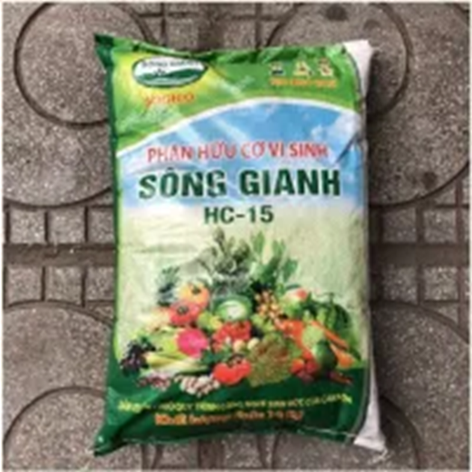

Hs hoạt đông cá nhân trả lời 4 câu hỏi để lật từng mảnh ghép( có thể vận dụng để kiểm tra bài cũ)
Câu 1: Chất có chức năng cung cấp chất dinh dưỡng cho cây trồng hoặc có tác dụng cải tạo đất? ĐÁ: Phân bón.
Câu 2: nguyên liệu chính là các chất hữu cơ ........... được hình thành từ phế phẩm nông nghiệp, chất thải gia súc, gia cầm, rác thải. Nguồn gốc các chất trên là( điền vào dấu …). ĐÁ: Tự nhiên
Câu 3: Các chất hữu cơ tự nhiên nếu bón dư có ảnh hưởng đến môi trường không? ĐÁ: không, làm thức ăn cho vi sinh vật
Câu 4: Nguyên tắc chung khi sử dụng phân bó vừa tăng năng suất cây trồng vưa đám bảo sức khỏe con người và bảo vệ môi trường? ĐÁ: Đúng kĩ thuật
c. Sản phẩm học tập: Các câu trả lời cảu học sinh
d. Tổ chức thực hiện:
- GV: Cho HS lật từng mảnh ghép ( xung phong hoặc gọi tên) trả lời đúng GV ghi nhận điểm.
- HS : trả lời từng câu hỏi trên mảnh ghép
- GV yêu cầu HS: Dự đoán bài học cần tìm hiểu thông qua các câu hỏi mảnh ghép và hình ảnh nền.
Sau đó GV dẫn vào bài 3: PHÂN BÓN HỮU CƠ
B. HOẠT ĐỘNG HÌNH THÀNH KIẾN THỨC
Hoạt động 1: Phân loại
a. Mục tiêu: Học sinh phân loại các loại phân bón hữu cơ thông qua SGK và hình ảnh GV chiếu lên bảng.
b. Nội dung: Đọc thông tin sgk, xem hình ảnh, nghe giáo viên hướng dẫn, học sinh thảo luận, trao đổi.
c. Sản phẩm học tập: Câu trả lời của học sinh
d. Tổ chức thực hiện:
HOẠT ĐỘNG CỦA GV – HS | DỰ KIẾN SẢN PHẨM
Bước 1: GV chuyển giao nhiệm vụ học tập  + GV đặt câu hỏi, hs trả lời:  - có mấy loại phân bón hữu cơ chính?  - GV : Giới thiệu cách chế biến từng loại.  - GV: Chiếu hình ảnh cho HS ghép hình ảnh với từng loại phân hữu cơ tương úng?  - HS chia làm hai nhóm trao đổi và cử đại diện thi xem đội nào ghép nhanh đúng?  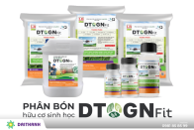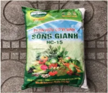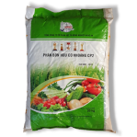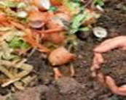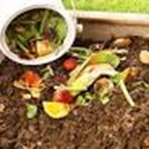  - (2) (3) (4) (5)  Bước 2: HS thực hiện nhiệm vụ học tập  + HS tiếp nhận nhiệm vụ, trao đổi, thảo luận.  + GV cổ vũ tinh thần cho HS  Bước 3: Báo cáo kết quả hoạt động và thảo luận  + GV gọi HS đứng tại chỗ trả lời câu hỏi.  + GV gọi HS lên bảng nhận xét, đánh giá.  Bước 4: Đánh giá kết quả thực hiện nhiệm vụ học tập  + GV đánh giá, nhận xét, chuẩn kiến thức, chuyển sang nội dung mới | I. Phân loại: 3 loại  * Phân hữu cơ truyền thống: Chế biến bằng phương pháp ủ truyền thống. Nguồn nguyên liệu là chất thải của con người, động vật hoặc từ các chế phẩm, phụ phẩm trồng trọt, chăn nuôi, chế biến nông, lâm, thủy sản, phân xanh, rác thải hữu cơ dễ phân hủy, than bùn  * Phân bón hữu cơ sinh học: Chế biến từ các nguyên liệu hữu cơ được pha trộn và xử lí bằng cách lên men với sự góp mặt từ một hoặc nhiều vi sinh vật có lợi để tăng và cân bằng hàm lượng các chất dinh dưỡng cần thiết cho cây trồng  *Phân hữu cơ khoáng: Là loại phân bón có chất hữu cơ được bổ sung ít nhất một chất dinh dưỡng đa lượng, trung lượng, vi lượng
Hoạt động 2: Thành phần, vai trò, đặc điểm :
a. Mục tiêu: HS hoạt động nhóm theo phương pháp dự án để làm rõ nội dung thành phần, vai trò và đặc điểm của một số phân bón hữu cơ.
b. Nội dung: Đọc và tìm hiểu SGK, Kiến thức thực tiễn, mạng Internet, nghe giáo viên hướng dẫn, học sinh thảo luận, trao đổi.
c. Sản phẩm học tập: 3 sản phẩm của 3 nhóm học sinh của học sinh
d. Tổ chức thực hiện:
HOẠT ĐỘNG CỦA GV – HS | DỰ KIẾN SẢN PHẨM
Bước 1: GV chuyển giao nhiệm vụ học tập: Giao nhiệm vụ học tập từ tiết trước  GV: Chia lớp làm 4 nhóm, mõi nhóm chuẩn bị mẫu vật phân bón của nhóm mình và làm bài theo yêu cầu được GV phân chia.  Nhóm 1: làm rõ thành phần, ưu điểm, vai trò và nhược điểm của phân hữu cơ truyền thống?  Nhóm 2: Làm rõ thành phần, ưu điểm, vai trò và nhược điểm của phân hữu cơ sinh học?  Nhóm 3: Làm rõ thành phần, ưu điểm, vai trò và nhược điểm của phân hữu cơ khoáng?  Nhóm 4: Lập bảng so sánh thành phần và ưu nhược điểm của ba loại phân bón là phân chuồng, hữu cơ sinh học và phân hữu cơ khoáng?  Bước 2: HS thực hiện nhiệm vụ học tập  + HS tiếp nhận nhiệm vụ, trao đổi, thảo luận, thực hiện nhiệm vụ.  + GV theo dõi, nhắc nhở và hỗ trợ HS hoạt động.  Bước 3: Báo cáo kết quả hoạt động và thảo luận  + HS đại diện từng nhóm lên báo cáo kết quả của nhóm mình.  + GV gọi HS nhóm khác nhận xét, đánh giá.  Bước 4: Đánh giá kết quả thực hiện nhiệm vụ học tập  + GV nhận xét, đánh giá. | II. Thành phần, vai trò, đặc điểm:  1. Phân hữu cơ truyền thống:( Bảng 3.1)  2. Phân hữu cơ sinh học:  Thành phần: Các chất hữu cơ như rác thải đô thị dễ phân hủy, than mùn, các chất hữu cơ khó phân hủy ( vỏ trấu, vở hạt cafe,...) được pha trộn và lên men với sự có mặt của các loại vi sinh vật có lợi. Chứa đến 22% hàm lượng là các chất hữu cơ  Ưu điểm, vai trò:  - Cung cấp các chất dinh dưỡng cần thiết cho cây trồng.  - Bổ sung lượng lớn chất mùn như humin, humic acid ...giúp cải tạo đặc tính sinh học – vật lí – hóa học của đất, ngăn xói mòn, rửa trôi các chất dinh dưỡng trong đất.  - Làm giàu chất kháng sinh tự nhiên giúp cây trồng tăng sức đề kháng để chống lại các mầm bệnh.  - Cung cấp cho đất các vi sinh vật phân giải các chất mà cây trồng đang khó hấp thu thành dạng dễ hấp thu để tăng hiệu quả hấp thu các chất dinh dưỡng.  Nhược điểm:  - Giá thành sả xuất cao và hiệu quả chậm.  3. Phân hữu cơ khoáng:  Thành phần: Chứa ít nhất 15% là các chất hữu cơ và từ 8% đến 18% là tổng các chất vô cơ( N,P,K).  Ưu điểm, vai trò:  Hàm lượng khoáng chất caoo so , phát huy các thế mạnh của phân vô cơ và hữu cơ.  Nhược điểm:  - Nếu liên tục bón trong thời gian lâu dài có thể gây hại cho đất và hệ sinh vật bên trong đất.  Bài tập 1/21: So sánh thành phần và ưu nhược điểm của ba loại phân bón là phân chuồng, hữu cơ sinh học và phân hữu cơ khoáng?  Bài giải:
  Sản phẩm | Ưu điểm, vai trò – nhược điểm
  Phân chuồng (có nguồn gốc từ phân và nước tiểu động vật) | - Ưu điểm, vai trò: Chứa dinh dưỡng khoáng đa trung vi lượng, bổ sung chất mùn,tăng độ phì nhiêu cho đất, ổn định kết cấu đất, hạn chế hạn hán, xói màn. Tạo điều kiện tốt nhất cho rễ cây phát triển, tạo môi trường thuận lợi cho vi sinh vật  -Nhược điểm: Hàm lượng dinh dưỡng khá thấp nên thường phải bón với lượng lớn. Ngoài ra, nếu không chế biến kỹ có thể gây ra các mầm bệnh cho cây trồng. Nếu sử dụng phân tươi hoặc phân ủ không đúng qui trình có thể gây ảnh hưởng đến sức khỏe con người.
  Phân xanh (có nguồn gốc từ lá, cành và thân cây) | - Ưu điểm, vai trò: Hạn chế xói mòn, tăng độ mùn và cải tạo đất trồng hiệu quả.  -Nhược điểm: Hiệu quả khá chậm nên thường dùng để bón lót, trong một vài trường hợp có thể gây ra hiện tượng ngộ độc chất hữu cơ khi vùi thân và lá cây trong đất dễ sinh ra các khí độc.
  Phân rác (có nguồn gốc từ lá, thân cây, rơm rạ,rác thải hữu cơ dễ phân hủy…) | - Ưu điểm, vai trò: Chống hạn, tăng độ bám chắc và giúp đất tơi xốp. Giúp tái chế rác thải, biến rác thành chất dinh dưỡng cho cây trồng, góp phần cải tạo đất.  -Nhược điểm: Quá trình chế biến ra thành phẩm mất thời gian khá dài, nồng độ chất dinh dưỡng thấp và có thể mang các vi sinh vật có hại cho cây.
   | Phân chuồng | Phân hữu cơ sinh học | Phân hữu cơ khoáng
  Thành phần | có nguồn gốc từ phân và nước tiểu động vật | Trong thành phần chính gồm có chất hữu cơ và ít nhất 1 chất sinh học (acid humic, acid fulvic, acid amin, vitamin,…). | Thành phần chất chính gồm có chất hữu cơ và ít nhất 1 nguyên tố dinh dưỡng đa lượng.
  Ưu điểm | Chứa dinh dưỡng khoáng đa trung vi lượng, tăng độ phì nhiêu cho đất, ổn định kết cấu tạo điều kiện tốt nhất cho rễ cây phát triển. | – Giúp cải tạo đất hiệu quả.  – Cung cấp đầy đủ, cân đối các chất dinh dưỡng khoáng cần thiết cho cây trồng sinh trưởng, phát triển khỏe mạnh.  – Thúc đẩy hệ vi sinh vật đất phát triển, tăng sức đề kháng tự nhiên, sức chống chịu của cây trồng với sâu bệnh và những bất lợi từ thời tiết. | – Cung cấp các khoáng chất hữu cơ cao cho cây trồng.
  Nhược điểm | Hàm lượng dinh dưỡng khá thấp nên thường phải bón với lượng lớn. Ngoài ra, nếu không chế biến kỹ có thể gây ra các mầm bệnh cho cây trồng | Giá thành sản xuất cao và hiệu quả chậm | Nếu liên tục bón trong thời gian lâu dài có thể gây hại cho đất và hệ sinh vật bên trong đất.
Hoạt động 3: Sử dụng và bảo quản phân bón hữu cơ:
a. Mục tiêu: Dựa vào kiến thức thực tiễn (ưu thế hầu hết con em ở địa phương là con nhà nông), kết hợp SGK để đưa ra cách sử dụng và bảo quản phân bón hữu cơ hiệu quả.
b. Nội dung: Đọc thông tin sgk, nghe giáo viên hướng dẫn, học sinh thảo luận, hoạt động nhóm và ghi vào bảng phụ.
c. Sản phẩm học tập: các bảng phụ chứa câu trả lời của học sinh
d. Tổ chức thực hiện:
HOẠT ĐỘNG CỦA GV - HS | DỰ KIẾN SẢN PHẨM
Bước 1: GV chuyển giao nhiệm vụ học tập  + GV yêu cầu HS thực hiện theo nhóm, lớp chia làm 4 nhóm, chuẩn bị bảng phụ đề thực hiện nhiệm vụ học tập.  Nhóm 1: Trình bày cách sử dụng và bảo quản phân bón hữu cơ truyền thống?  Nhóm 2: Trình bày cách sử dụng và bảo quản phân bón hữu cơ sinh học?  Nhóm 3: Trình bày cách sử dụng và bảo quản phân bón hữu cơ khoáng?  Nhóm 4: Khi chế biến và sử dụng các loại phân hữu cơ truyền thống, phân hữu cơ sinh học và phân hữu cơ khoáng cần lưu ý những gì?  HS: tiếp nhận và thực hiện nhiệm vụ học tập.  Bước 2: HS thực hiện nhiệm vụ học tập  + HS tiếp nhận nhiệm vụ, trao đổi, thảo luận theo nhóm nhỏ.  + GV quan sát HS hoạt động, hỗ trợ khi HS cần  Bước 3: Báo cáo kết quả hoạt động và thảo luận  + GV : lần lượt mời đại diện các nhóm lên trình bày sản phẩm của nhóm mình.  + HS: Trình bày  + GV gọi HS nhóm khác nhận xét, đánh giá.  Bước 4: Đánh giá kết quả thực hiện nhiệm vụ học tập  + GV đánh giá, nhận xét, chuẩn kiến thức, chuyển sang nội dung mới | III. Sử dụng và bảo quản phân bón hữu cơ:  Để đảm bảo hiệu quả đối với cây trồng và không dư thừa gây ảnh hưởng đề môi trường khi chế biến và sử dụng phân bón hữu cơ cần lưu ý:  + chế biến đúng qui trình kĩ thuật  + Mỗi loại cây cần sử dụng liều lượng phù hợp, phù hợp mùa vụ, thời tiết , khí hậu vfa thành phần cơ giới đất  + Phân bón hữu cơ có tác dụng chậm nên thường được dùng để bón lót ( cách gốc ít nhất 5 cm). Khi sử dụng để bón thúc thì cần bón sỡm trước khi khi cây ra hoa để phân kịp phân hủy và cây kịp hấp thụ, hạn ché bón thúc cho cây ngắn ngày  Các yêu cầu chung về sử dụng và bảo quản phân hữu cơ : Bảng 3.4 trang 22
Hoạt động 4: Qui trình sản xuất phân bón hữu cơ:
a. Mục tiêu: Dựa vào kiến thức thực tiễn (ưu thế hầu hết con em ở địa phương là con nhà nông), kết hợp SGK để đưa ra qui trình sản xuất từng loại phân bón hữu cơ.
b. Nội dung: Đọc thông tin sgk, nghe giáo viên hướng dẫn, học sinh thảo luận, hoạt động nhóm và ghi vào bảng phụ.
c. Sản phẩm học tập: các bảng phụ chứa câu trả lời của học sinh
d. Tổ chức thực hiện:
HOẠT ĐỘNG CỦA GV – HS | DỰ KIẾN SẢN PHẨM
Bước 1: GV chuyển giao nhiệm vụ học tập  + GV yêu cầu HS thực hiện theo nhóm, lớp chia làm 3 nhóm, chuẩn bị bảng phụ đề thực hiện nhiệm vụ học tập.  Nhóm 1: Trình bày quy trình sản xuất phân bón hữu cơ truyền thống?  Nhóm 2: Trình bày quy trình sản xuất phân bón hữu cơ sinh học?  Nhóm 3: Trình bày quy trình sản xuất phân bón hữu cơ khoáng?  + HS: tiếp nhận và thực hiện nhiệm vụ học tập.  Bước 2: HS thực hiện nhiệm vụ học tập  + HS tiếp nhận nhiệm vụ, trao đổi, thảo luận theo nhóm nhỏ.  + GV quan sát HS hoạt động, hỗ trợ khi HS cần  Bước 3: Báo cáo kết quả hoạt động và thảo luận  + GV : lần lượt mời đại diện các nhóm lên trình bày sản phẩm của nhóm mình.  + HS: Trình bày  + GV gọi HS nhóm khác nhận xét, đánh giá.  Bước 4: Đánh giá kết quả thực hiện nhiệm vụ học tập  + GV đánh giá, nhận xét, chuẩn kiến thức, chuyển sang nội dung mới | IV. Quy trình sản xuất phân bón hữu cơ:  1. Phân hữu cơ truyền thống:  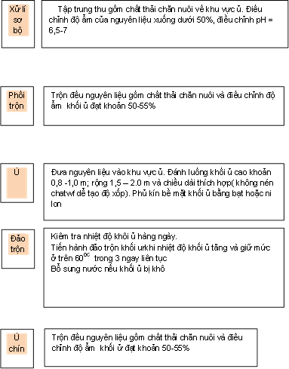  2. Phân hữu cơ sinh học:  Bước 1: Chuẩn bị vi sinh vật  Vi sinh vật được nuôi cấy và nhân giống nhiều lần trong các bình/bể lớn và lắc/ khuấy đều liên tục trong 5- 7 ngày  Sử dụng ngay trong khi số lượng vi sinh vật đạt đến mức cần thiết, nếu không số lượng vi sinh vật sẽ giảm dần.  Bước 2: Chuẩn bị chất mang  Chất mang( hay nguyên liệu thô để sản xuất phân vi sinh) được sử dụng là các chất bột vô cơ ( bột quặng phosphate, quặng apatite, bột sò, cát,...) hoặc các chất hữu cơ ( rác thải hữu cơ, phế thải nông nghiệp, than bùn,...)  Chất mang được ủ kị khí hoặc hiếu khí  Chất mang cần đảm bảo có hàm lượng chất hữu cơ cao, dễ phân hủy, độ ẩm trên 50%, không chứa hóa chất độc hại.  Bước 3: Trộn chất mang và vi sinh vật  Trộng chất mang và vi sinh vật bằng tay ( đeo găng tay vô trùng) hoặc bằng máy trộn.  Đóng gói sản phẩm thu được trong túi nilon, bao bì kín và giữ ổn định ở nhiệt độ phòng,  3. Phân hữu cơ khoáng:  Chuẩn bị nguyên liệu: Chất hữu cơ đã lên men một lần, thường là chất thải chăn nuôi; lượng N,P,K vừa đủ theo yêu cầu và có thể thêm một số chất vi lượng  Bước 1: Phối trộn đều nguyên liệu  Bước 2: Tiến hành sản xuất theo qui trình  Bước 3: Kiểm tra chất lượng phân bón theo tiêu chuẩn  Bước 4: Đóng gói  Bước 5: Đưa vào kho chứa thành phầm và bảo quản nơi khô ráo, thoáng mát.  Thông thường phân hữu cơ khoáng được đóng bao kín.
Hoạt động 5: Tác động của việc sử dụng phân bón hữu cơ đến môi trường:
a. Mục tiêu: Tìm hiểu qua internets, kiến thức thực tiễn, SGK và hình ảnh GV cung cấp, HS có thể trình bày các tác động của việc sử dụng phân bón hữu cơ đến môi trường.
b. Nội dung: Đọc thông tin sgk, nghe giáo viên hướng dẫn, học sinh hoạt động cá nhân và trả lòi câu hỏi GV đặt ra.
c. Sản phẩm học tập: Câu trả lời của HS chốt vào bài học.
d. Tổ chức thực hiện:
HOẠT ĐỘNG CỦA GV – HS | DỰ KIẾN SẢN PHẨM
Bước 1: GV chuyển giao nhiệm vụ học tập  + GV Chiếu các hình ảnh tương ứng và cho HS kết luận về tác hại của việc sử dụng phân bón đến môi trường như thế nào?  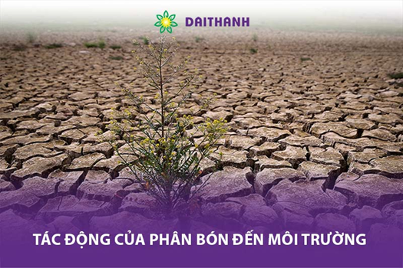  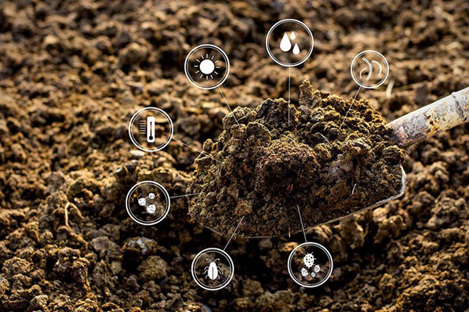  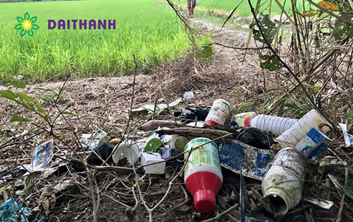  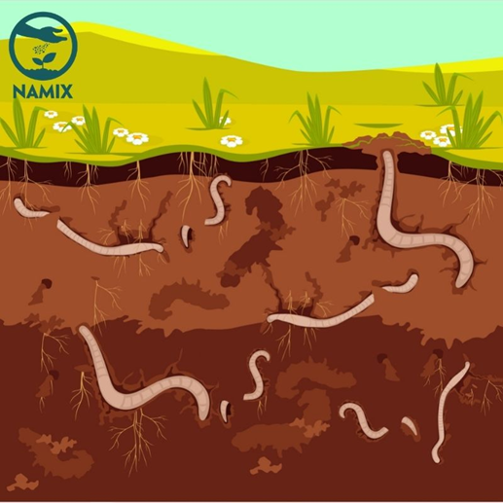  HS: Ô nhiễm đất đai.  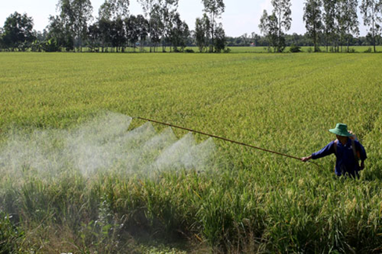  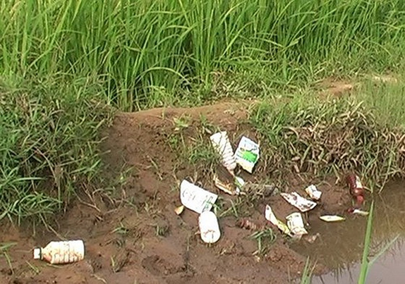  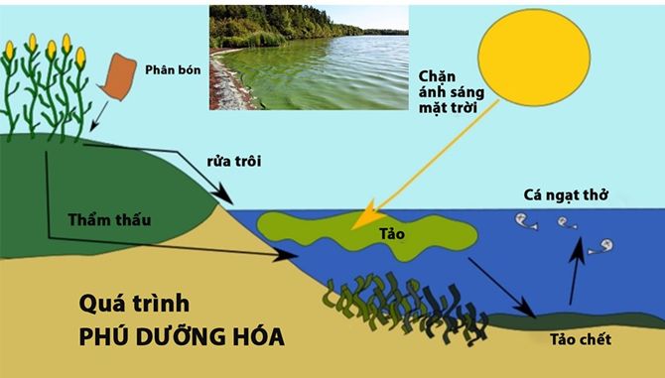  HS: Ô nhiễm nguồn nước  GV: Các em hãy cho biết tác hại của việc sử dụng phân bon đến môi trường không khí như thế nào?  HS: trả lời câu hỏi  GV: chiếu hình ảnh  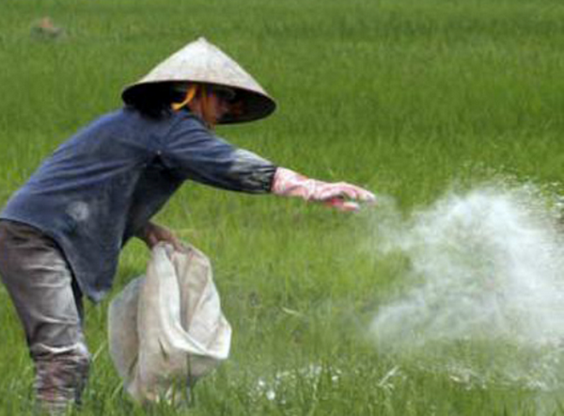  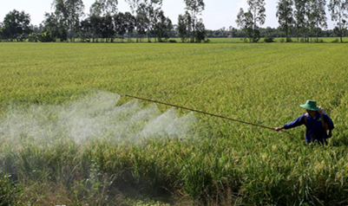  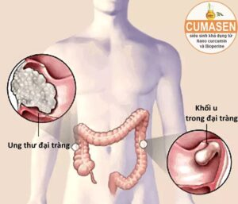  Hs: Ảnh hưởng đến sức khỏe con người.  GV: Để giảm thiểu ảnh hưởng của các loại phân bón đối với môi trường và con người chúng ta nên sử dụng phân bón như thế nào?  HS: Sử dụng phân bón đúng cách, hợp lí, đúng nguồn gốc, cần kết hợp hài hòa giữa phân bón vô cơ và phân bón hữu cơ  Bước 2: HS thực hiện nhiệm vụ học tập  + HS tiếp nhận nhiệm vụ, trao đổi, thảo luận từng đôi để trả lời câu hỏi GV đưa ra  Bước 3: Báo cáo kết quả hoạt động và thảo luận  + HS: Trả lời theo từng yêu cầu của GV  + GV gọi HS nhóm khác nhận xét, đánh giá.  Bước 4: Đánh giá kết quả thực hiện nhiệm vụ học tập  + GV đánh giá, nhận xét, chuẩn kiến thức, chuyển sang nội dung mới.  Bài tập 3/25.  GV : Đưa ra 2 câu hỏi cho HS thực hiện  HS: Chia làm 2 nhóm thực hiện ra bảng phụ báo cáo lên bảng | V. Tác động của việc sử dụng phân bón đến môi trường:  1. Ô nhiễm đất đai:  Việc bón dư thừa phân bón vô cơ làm giảm hàm lượng mùn trong đất, giảm sơ lượng vi sinh vật có ích trong đất, tháy đổi pH của đất làm đất chai, cứng. Nếu bón nhiều và liên tục làm tăng hàm lượng kim loại nặng trong đất.  2. Ô nhiễm nguồn nước :  Hàm lượng chất dinh dưỡng dư thừa bị rửa trôi đặc biệt là dinh dưỡng chứa nitrogen và phosphorus gây ra hiện tượng phú dưỡng ở các ao, hồ, cửa sông.  3. Ô nhiễm không khí  Tác động của phân bón đến môi trường tiếp theo là có thể gây ra ô nhiễm không khí. Các chất dinh dưỡng trong phân bón có thể bay hơi và lơ lửng trong không khí. Nếu được sử dụng quá nhiều, các chất độc hại có thể thoát ra khỏi đất và bay ra ngoài môi trường, dẫn đến tình trạng ô nhiễm không khí. Các hạt phân bón nhỏ có thể gây ra bụi và làm giảm chất lượng không khí. Từ đó có thể gây ra các vấn đề sức khỏe như đau đầu, khó thở, kích thích mắt và họng.  4. Tác động đến sức khỏe con người  Khi phân bón được sử dụng quá nhiều, các chất độc hại có thể dư thừa trong thực vật và các sản phẩm thực phẩm, ảnh hưởng đến sức khỏe con người. Ngoài ra, khi các chất độc hại thoát ra khỏi đất và vào không khí, chúng có thể làm giảm chất lượng không khí và gây ra các vấn đề sức khỏe cho con người như khó thở, viêm phổi, ung thư phổi…  Ngoài ra phân bón hữu cơ được sử dụng không đúng kĩ thuật hoặc được sử dụng chưa đúng yêu cầu về ủ, chế biến có nguy cơ gây ra ô nhiễm nguồn nước khi bị rửa trôi à gây ô nhiễm không khí khi bị phân hủy.  Kết luận : Sử dụng phân bón đúng kĩ thuật, hợp lí, đúng nguồn gốc, cần kết hợp hài hòa giữa phân bón vô cơ và phân bón hữu cơ để vừa tăng năng suất cây trồng, vừa dảm bảo sức khỏe con người và bảo vệ môi trường.  Bài tập 3/25 SGK Giải thích tại sao  a) Bón nhiều phân ammonium sulfate làm tăng độ chua của đất?  b) Bón nhiều phân superphosphate đơn làm đất chai cứng?  Bài giải:  a) Bón nhiều phân ammonium sulfate làm tăng độ chua của đất:  Phân đạm ammonium sulfate là một loại phân bón có tính acid (pH = 5,0) Phân này có tính acid là do ion ${NH}_{4}^{+}$ khi thủy phân tạo ra nhiều ion H⁺ tạo ra môi trường acid làm tăng độ chua cho đất.  b) Bón nhiều phân superphosphate đơn làm đất chai cứng?  Thành phần superphosphate đơn gồm Ca(H₂PO₄)₂ và CaSO₄, trong đó CaSO₄ ít tan làm đất chai cứng.

C. HOẠT ĐỘNG LUYỆN TẬP
a. Mục tiêu: Tạo điều kiện để HS làm quen dần với việc tìm tòi thông tin trong sách, sưu tầm tư liệu, rèn luyện phương pháp tự học, nâng cao năng lực giao tiếp, thuyết trình.
b. Nội dung: Đọc thông tin sgk, tìm hiểu thông tin quá sách báo, internet, nghe giáo viên hướng dẫn, học sinh thảo luận, trao đổi.
c. Sản phẩm học tập: Trình bày của HS
d. Tổ chức thực hiện:
GV : cho HS hoạt động cá nhân làm nhanh PHIẾU HỌC TẬP SỐ 1
PHIẾU HỌC TẬP SỐ 1
Câu 1: Loại phân bón có nguồn nguyên liệu là chất thải của con người, động vật hoặc từ các chế phẩm, phụ phẩm trồng trọt, chăn nuôi, chế biến nông, lâm, thủy sản, phân xanh, rác thải hữu cơ dễ phân hủy, than bùn là loại phân nào sau đây?
A. Phân vô cơ. B. Phân hữu cơ truyền thống.
C. Phân hữu cơ sinh học. D. Phân hữu cơ khoáng.
Câu 2: Loại phân bón được chế biến từ các nguyên liệu hữu cơ được pha trộn và xử lí bằng cách lên men với sự góp mặt từ một hoặc nhiều vi sinh vật có lợi để tăng và cân bằng hàm lượng các chất dinh dưỡng cần thiết cho cây trồng là:
A. Phân vô cơ. B. Phân hữu cơ truyền thông.
C. Phân hữu cơ sinh học. D. Phân hữu cơ khoáng.
Câu 3: Loại phân bón có chất hữu cơ được bổ sung ít nhất một chất dinh dưỡng đa lượng, trung lượng, vi lượng là:
A. Phân vô cơ. B. Phân hữu cơ truyền thông.
C. Phân hữu cơ sinh học. D. Phân hữu cơ khoáng.
Câu 4: Phân bón có thành phần gồm phân, nước tiểu động vật như gia súc, gia cầm, phân bắc là:
A. Phân xanh. B. Phân chuồng.
C. Phân hữu cơ sinh học. D. Phân rác.
Câu 5: Trong các nhược điểm sau, đâu là nhược điểm của phân bón hữu cơ sinh học:
A. Quát trình phân hủy có thể phát sinh một số khí độc hại ảnh hưởng đến sinh trưởng. Hiệu quả chậm, chỉ dùng để bón lót.
B. Hàm lượng dinh dưỡng thấp nên phải bón với lượng lớn, chi phí vận chuyển cao, tốn nhiều nhân công.
C. Không tốt cho đất và hệ vi sinh vật nếu bón cho đất lâu ngày.
D. Giá thành sản xuất cao và hiệu quả chậm.
Câu 6:Muốn đảm bảo sự cân bằng giữa phân hữu cơ và phân vô cơ, muốn bổ sung, hỗ trợ, tăng cường hiệu quả giữa hai loại phân bón trên thì người nông dân nên bón loại phân gì?
A. Phân vô cơ. B. Phân hữu cơ truyền thông.
C. Phân hữu cơ sinh học. D. Phân hữu cơ khoáng.
Câu 7: Khi ủ nóng phân hữu cơ truyền thống thì nhiệt độ ủ tương ứng là bao nhiêu?
A. 30 - 40 ⁰C. B. 50 - 60 ⁰C. C. 60 - 70 ⁰C. D. 70 - 80 ⁰C.
Câu 8: Để bảo quản phân bón hữu cơ khoáng cần độ ẩm tương đối và nhiệt độ thích hợp là bao nhiêu?
A. Độ ẩm tương đối không được vượt quá 40% - 60% và nhiệt độ thích hợp từ 5 ⁰C – 20 ⁰C.
B. Độ ẩm tương đối vượt quá 40% - 60% và nhiệt độ thích hợp nhỏ hơn 5 ⁰C.
C. Độ ẩm tương đối vượt quá 40% - 60% và nhiệt độ thích hợp lớn hơn 20 ⁰C.
D. Độ ẩm tương đối không được vượt quá 40% - 60% và nhiệt độ thích hợp từ 15 ⁰C – 30 ⁰C.
Câu 9: Quy trình sản xuất phân bón hữu cơ truyền thống gồm các bước theo trình tự sau:
A. Xử lí sơ bộ $→$ Ủ → Phối trộn → Đảo trộn → Ủ chín.
B. Xử lí sơ bộ $→$ Phối trộn → Ủ → Đảo trộn → Ủ chín.
C. Xử lí sơ bộ $→$ Ủ chín → Phối trộn → Đảo trộn → Ủ.
D. Xử lí sơ bộ $→$ Đảo trộn → Phối trộn → Ủ → Ủ chín.
Câu 10: Việc lam dụng phân bón quá liều hoặc sử dụng phân bón không đúng kĩ thuật sẽ gây ảnh hưởng sâu đến yếu tố nào sau đây?
A. Ảnh hưởng đến môi trường đất đai.
B. Ảnh hưởng đến môi trường nước và không khí.
C. Ảnh hưởng đến sức khỏe con người.
D. Tất cả các yếu tố trên.
HS:Nhận phiếu và làm bài sau 10 phút nộp bài lai cho GV.
GV: Nhận bài của HS, sửa bài cho HS và về nhà chấm bài để dánh giá điểm cho HS
Đáp án: 1B, 2C, 3D, 4B, 5D, 6D, 7C, 8A, 9B, 10D
D. HOẠT ĐỘNG VẬN DỤNG, TÌM TÒI
a. Mục tiêu: Giúp HS vận dụng kiên thức đã học, khả năng tư duy và sáng tạo và thực hành để vận dụng kiến thức áp dụng vào thực tiễn đời sống
b. Nội dung: Làm phân bón hữu cơ từ rác sinh hoạt
c. Sản phẩm học tập: Các mẫu sản phẩm của các nhóm học sinh.
Cách làm phân bón hữu cơ từ rác thải sinh hoạt
Bước 1: Chọn thùng chứa phân bón hữu cơ
Đầu tiên, cần chuẩn bị thùng chứa như thùng nhựa, thùng gỗ,… có thể tích khoảng 20 -120 lít. Chú ý nên khoan vào lỗ nhỏ ở thân thùng để có chỗ thoát nước. (các hợp chất hữu cơ phân hủy tạo thành nước nên cần các lỗ để thoát nước)
Bước 2: Xác định vị trí đặt thùng thích hợp
Do thùng chứa phân hữu cơ nên sẽ gây mùi. Nên việc đầu tiên cần làm là đặt thùng ở nơi xa chỗ sinh hoạt. Có thể có nhiều ánh nắng để thúc đẩy quá trình phân hủy rác nhanh hơn. Đặt nơi có chỗ thoát nước.
Bước 3: Phân loại rác, chọn những rác thải hữu cơ làm phân bón hữu cơ tại nhà
Trong rác hữu cơ có chứa hàm lượng carbon và đạm nitrogen giúp cung cấp dưỡng chất cho cây. Chú ý không nên sử dụng đồ nhựa, các loại xương, thị của gia súc, gia cầm,… Vì khi ủ thì nhựa không phân hủy được, còn xương, thịt sẽ có mầm bệnh và hôi thối. Cũng không nên dùng các sản phẩm từ sữa, gỗ đã qua chế biến, cỏ dại, than gỗ,.. Đặc biệt, không nên dùng các loại rác như vỏ quýt, cam, lá bạch đàn, lá sả,… Vì những loại rác này có chứa tinh dầu, làm hại đến sự phát triển của vi sinh vật có lợi.
Bước 4: Cách trộn các loại rác hữu cơ
Trộn đều hỗn hợp rác hữu cơ rồi ủ 2 tuần thì bắt đầu tưới nước lên hỗn hợp đã ủ.
Chú ý kiểm tra độ ẩm cho thùng chứa. Dùng tay nắm hỗn hợp rác sao cho nếu thấy nước rủ qua kẽ tay thì thêm rơm rạ. Nếu nắm lại thấy rác tơi, rời rạc thì thêm nước. Còn nếu thấy hỗn hợp kết dính với nhau thì chứng tỏ độ ẩm đạt yêu cầu.
Sau đó, chỉ cần đợi tầm khoảng 30 ngày thì phân đã phân hủy thành phân compost. Phân hữu cơ tự ủ sẽ có các đặc điểm như sau:
- Phân hữu cơ sẽ chuyển sang có màu nâu đất
- Phân sẽ có mùi của đất
- Phân hữu cơ vụn ra giống như mùn có nghĩa là phân đã phân hủy hoàn toàn. Và có thể đem ra sử dụng để bón cho cây trồng.
Đặc biệt là có thể ép phân hữu cơ thành dạng viên. Viên phân hữu cơ có tính chậm tan, giúp cây hấp thu dưỡng chất tốt hơn. Tránh bị rửa trôi và có hiệu quả tốt hơn phân bón thường.
d. Tổ chức thực hiện:
Bước 1: GV chuyển giao nhiệm vụ học tập:
Gv: Giao nhiệm vụ lớp chia làm 4 nhóm về nhà làm : phân bón hữu cơ từ rác thải sinh hoạt. Mõi nhóm 1 sản phẩm
Bước 2: HS thực hiện nhiệm vụ học tập : Phân công nhiệm vụ lên kế hoạch thức hiện nhiệm vụ
Bước 3: Báo cáo kết quả hoạt động và thảo luận : Báo cáo kết quả vào đầu tiết sau
Bước 4: Đánh giá kết qủa thực hiện nhiệm vụ học tập: Tiết sau

IV. KẾ HOẠCH ĐÁNH GIÁ
Hình thức đánh giá | Phương pháp  đánh giá | Công cụ đánh giá | Ghi chú
- Thu hút được sự tham gia tích cực của người học  - Gắn với thực tế  - Tạo cơ hội thực hành cho người học | - Sự đa dạng, đáp ứng các phong cách học khác nhau của người học  - Hấp dẫn, sinh động  - Thu hút được sự tham gia tích cực của người học  - Phù hợp với mục tiêu, nội dung | - Báo cáo thực hiện công việc.  - Phiếu học tập  - Hệ thống câu hỏi và bài tập  - Trao đổi, thảo luận

V. HỒ SƠ DẠY HỌC (Đính kèm các phiếu học tập/bảng kiểm....)
* Chuẩn bị ở nhà
- Hoàn thành bài tập ở nhà
- Chuẩn bị cho bài học tiếp theo: Ôn tập chuyên đề 1

